# Упражнения: Работа с по-сложни цикли

Задачи за упражнение в клас и за домашно към курса [„Основи на програмирането“ @ СофтУни](https://softuni.bg/courses/programming-basics).

## Празно Visual Studio решение (Blank Solution)

1. Създайте празно решение (**Blank Solution**) във Visual Studio за да организирате кода от задачите за упражнение. Целта на този **blank solution** e да съдържа **по един проект за всяка задача** от упражненията.

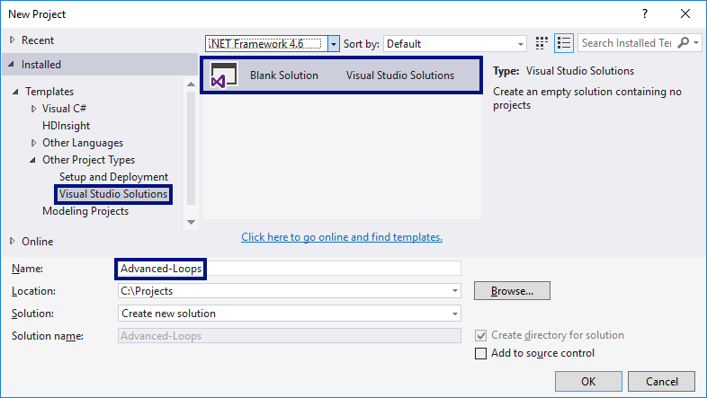

1. Задайте **да се стартира по подразбиране текущия проект** (не първият в решението). Кликнете с десен бутон на мишката върху **Solution 'Advanced-Loops'** 🡪 **[Set StartUp Projects…]** 🡪 **[Current selection]**.

## Числата от 1 до N през 3

Напишете програма, която въвежда число n и отпечатва **числата от 1 до** n **през 3** (със стъпка 3). Примери:

|  |  |  |  |  |  |  |  |
| --- | --- | --- | --- | --- | --- | --- | --- |
| **вход** | **изход** |  | **вход** | **изход** |  | **вход** | **изход** |
| 10 | 1  4  7  10 | 7 | 1  4  7 | 15 | 1  4  7  10  13 |

**Подсказки**:

1. Създайте **нов проект** в съществуващото Visual Studio решение – конзолна C# програма. Задайте подходящо име на проекта, например “LoopByStep3”.
2. Можете да завъртите for**-цикъл със стъпка 3** по следния начин: for (var i = 1; i <= n; i+=3).
3. Отидете в тялото на метода Main(string[] args) и напишете решението на задачата. Можете да си помогнете с кода от картинката по-долу:

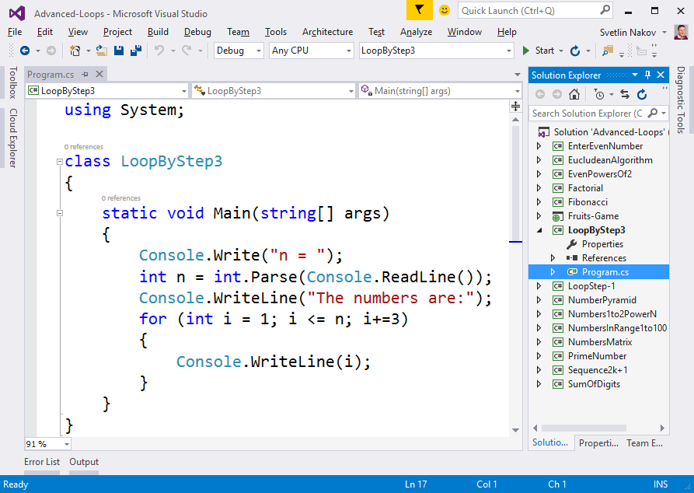

1. **Стартирайте** програмата с [Ctrl+F5] и я **тествайте**:

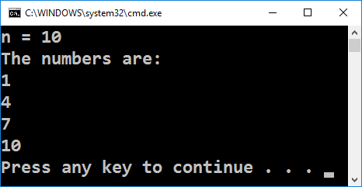 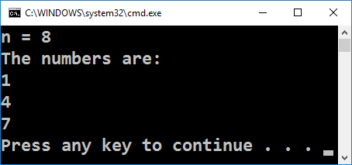

1. **Тествайте** решението си в **judge системата**: <https://judge.softuni.bg/Contests/Practice/Index/156#0>. Трябва да получите **100 точки** (напълно коректно решение).

## Числата от N до 1 в обратен ред

Напишете програма, която въвежда цяло положително число n и печата **числата от** n **до** **1** **в обратен ред** (от най-голямото към най-малкото). Примери:

|  |  |  |  |  |  |  |  |
| --- | --- | --- | --- | --- | --- | --- | --- |
| **вход** | **изход** |  | **вход** | **изход** |  | **вход** | **изход** |
| 2 | 2  1 | 3 | 3  2  1 | 5 | 5  4  3  2  1 |

**Тествайте** решението си в **judge системата**: <https://judge.softuni.bg/Contests/Practice/Index/156#1>.

**Подсказка**: отпечатайте n звездички в цикъл n пъти, точно както в предната задача.

## Числа от 1 до 2n

Напишете програма, която чете от конзолата цяло число n и **печата числата от 1 до 2n**. Примери:

|  |  |  |  |  |  |  |  |
| --- | --- | --- | --- | --- | --- | --- | --- |
| **вход** | **изход** |  | **вход** | **изход** |  | **вход** | **изход** |
| 3 | 1  2  4  8 | 4 | 1  2  4  8  16 | 5 | 1  2  4  8  16  32 |

**Тествайте** решението си в **judge системата**: <https://judge.softuni.bg/Contests/Practice/Index/156#2>.

**Подсказка**: завъртете for-цикъл от 0 до n и започвайки от num = 1 на всяка стъпка умножавайте num по 2.

## Четни степени на 2

Да се напише програма, която въвежда n и **печата четните степени на 2** **≤** **2n**: **20**, **22**, **24**, **28**, …, **2n**. Примери:

|  |  |  |  |  |  |  |  |  |  |  |  |  |  |
| --- | --- | --- | --- | --- | --- | --- | --- | --- | --- | --- | --- | --- | --- |
| **вход** | **изход** |  | **вход** | **изход** |  | **вход** | **изход** |  | **вход** | **изход** |  | **вход** | **изход** |
| 3 | 1  4 | 4 | 1  4  16 | 5 | 1  4  16 | 6 | 1  4  16  64 | 7 | 1  4  16  64 |

**Тествайте** решението си в **judge системата**: <https://judge.softuni.bg/Contests/Practice/Index/156#3>.

**Подсказка**: започнете от 1 и в цикъл умножавайте по 4 на всяка стъпка.

## Редица числа 2k+1

Напишете програма, която въвежда число nи отпечатва **всички числа ≤ n от редицата**: 1, 3, 7, 15, 31, …. Всяко следващо число се изчислява като **предишното число * 2 + 1**. Примери:

|  |  |  |  |  |  |  |  |  |  |  |
| --- | --- | --- | --- | --- | --- | --- | --- | --- | --- | --- |
| **вход** | **изход** |  | **вход** | **изход** |  | **вход** | **изход** |  | **вход** | **изход** |
| 3 | 1  3 | 8 | 1  3  7 | 17 | 1  3  7  15 | 31 | 1  3  7  15  31 |

**Тествайте** решението си в **judge системата**: <https://judge.softuni.bg/Contests/Practice/Index/156#4>.

**Подсказки**:

* Започнете от num = 1.
* В цикъл докато num не стигне n, печатайте, го умножавайте по 2 и прибавяйте 1.

## Число в диапазона [1…100]

Напишете програма, която въвежда цяло положително **число** n **в диапазона [1…100]**. При въвеждане на число извън посочения диапазон, да се отпечата съобщение за грешка и потребителят да се подкани **да въведе ново число**. Примери:

|  |
| --- |
| **вход / изход** |
| Еnter a number in the range [1...100]: **35**  The number is: 35 |
| Еnter a number in the range [1...100]: **105**  Invalid number!  Еnter a number in the range [1...100]: **0**  Invalid number!  Еnter a number in the range [1...100]: **-200**  Invalid number!  Еnter a number in the range [1...100]: **77**  The number is: 77 |

**Тествайте** решението си в **judge системата**: <https://judge.softuni.bg/Contests/Practice/Index/156#5>.

**Подсказки**:

* Въведете число.
* Повтаряйте в цикъл докато числото е невалидно: отпечатайте грешка и въведете число отново.

## Най-голям общ делител (НОД)

Напишете програма, която въвежда две цели положителни числа a и **b** и изчислява и отпечатва **най-големият им общ делител (НОД)**. Примери:

|  |  |  |  |  |  |  |  |  |  |  |  |  |  |
| --- | --- | --- | --- | --- | --- | --- | --- | --- | --- | --- | --- | --- | --- |
| **вход** | **изход** |  | **вход** | **изход** |  | **вход** | **изход** |  | **вход** | **изход** |  | **вход** | **изход** |
| 24  16 | 8 | 67  18 | 1 | 15  9 | 3 | 100  88 | 4 | 10  10 | 10 |

**Тествайте** решението си в **judge системата**: <https://judge.softuni.bg/Contests/Practice/Index/156#6>.

**Подсказка**: имплементирайте **алгоритъма на Евклид**: [https://bg.wikipedia.org/wiki/алгоритъм-на-Евклид](https://bg.wikipedia.org/wiki/алгоритъм-на-Евклид%D0%90%D0%BB%D0%B3%D0%BE%D1%80%D0%B8%D1%82%D1%8A%D0%BC_%D0%BD%D0%B0_%D0%95%D0%B2%D0%BA%D0%BB%D0%B8%D0%B4).

## Факториел

Напишете програма, която въвежда цяло число n (1 ≤ n ≤ 12) и **изчислява и отпечатва** **n!** = 1 * 2 * … * **n** (**n** **факториел**). Примери:

|  |  |  |  |  |  |  |  |  |  |  |  |  |  |
| --- | --- | --- | --- | --- | --- | --- | --- | --- | --- | --- | --- | --- | --- |
| **вход** | **изход** |  | **вход** | **изход** |  | **вход** | **изход** |  | **вход** | **изход** |  | **вход** | **изход** |
| 5 | 120 | 6 | 720 | 10 | 3628800 | 1 | 1 | 2 | 2 |

**Тествайте** решението си в **judge системата**: <https://judge.softuni.bg/Contests/Practice/Index/156#7>.

**Подсказка**: в цикъл умножете числата от **1** до **n**.

## Сумиране на цифрите на число

Напишете програма, която въвежда цяло число num и отпечатва **сумата от цифрите му**. Примери:

|  |  |  |  |  |  |  |  |  |  |  |  |  |
| --- | --- | --- | --- | --- | --- | --- | --- | --- | --- | --- | --- | --- |
| **вход** | **изход** | **коментар** |  | **вход** | **изход** | **коментар** |  | **вход** | **изход** |  | **вход** | **изход** |
| 5634 | 18 | 6+6+3+4 = 18 | 19 | 10 | 1+9 = 10 | 5 | 5 | 17151 | 15 |

**Тествайте** решението си в **judge системата**: <https://judge.softuni.bg/Contests/Practice/Index/156#8>.

**Подсказка**: в цикъл докато не стигнете до 0 сумирайте последната цифра на числото (num % 10) и го разделяйте след това на 10 (така изтривате последната му цифра).

## Проверка за просто число

Напишете програма, която въвежда цяло число n и **проверява дали е** **просто число** (дали се дели само на себе си и на единица). Да се отпечата “**Prime**” или “**Not prime**”. Примери:

|  |  |  |  |  |  |  |  |  |  |  |  |  |  |
| --- | --- | --- | --- | --- | --- | --- | --- | --- | --- | --- | --- | --- | --- |
| **вход** | **изход** |  | **вход** | **изход** |  | **вход** | **изход** |  | **вход** | **изход** |  | **вход** | **изход** |
| 2 | Prime | 3 | Prime | 4 | Not Prime | 5 | Prime | 7 | Prime |

|  |  |  |  |  |  |  |  |  |  |  |
| --- | --- | --- | --- | --- | --- | --- | --- | --- | --- | --- |
| **вход** | **изход** |  | **вход** | **изход** |  | **вход** | **изход** |  | **вход** | **изход** |
| 1 | Not Prime | 0 | Not Prime | -1 | Not Prime | 149 | Prime |

**Тествайте** решението си в **judge системата**: <https://judge.softuni.bg/Contests/Practice/Index/156#9>.

**Подсказки**:

* Ако числото е по-малко от 2, значи не е просто.
* Всяко друго число първоначално се приема за **просто** и се проверява в цикъл дали се дели на числата 2, 3, 4, …, до корен квадратен от n (цялата част).

## Въвеждане на четно число (с обработка на грешен вход)

Напишете програма, която **въвежда четно число**. Ако потребителят въведе **грешно число** (нечетно число или стринг, който не е цяло число), трябва да му излиза **съобщение за** **грешка** и да **въвежда отново**. Примери:

|  |
| --- |
| **вход / изход** |
| Enter even number: **34**  Even number entered: 35 |
| Enter even number: **35**  The number is not even.  Enter even number: **hello**  Invalid number!  Enter even number: **12.85**  Invalid number!  Enter even number: **3464232636536513**  Invalid number!  Enter even number: **8**  Even number entered: 8 |

**Тествайте** решението си в **judge системата**: <https://judge.softuni.bg/Contests/Practice/Index/156#10>.

**Подсказки**:

* В цикъл въвеждайте число и проверявайте дали е четно. При коректно число излезте от цикъла.
* С try **{ … }** catch **{ … }** конструкция прихванете грешните числа, които не могат да се обърнат в int.

## Числа на Фибоначи

Напишете програма, която въвежда цяло число **n** и пресмята **n-тото** **число на Фибоначи**. Нулевото число на Фибоначи е 1, първото е също 1, а всяко следващо е сумата от предходните две. Примери:

|  |  |  |  |  |  |  |  |  |  |  |  |  |  |
| --- | --- | --- | --- | --- | --- | --- | --- | --- | --- | --- | --- | --- | --- |
| **вход** | **изход** |  | **вход** | **изход** |  | **вход** | **изход** |  | **вход** | **изход** |  | **вход** | **изход** |
| 0 | 1 | 1 | 1 | 2 | 2 | 5 | 8 | 10 | 89 |

**Тествайте** решението си в **judge системата**: <https://judge.softuni.bg/Contests/Practice/Index/156#11>.

**Подсказка**:

* При **n < 2** отпечатайте **1**.
* Започнете от **f0**=**1** и **f1**=**1** и в цикъл сумирайте последните две числа. Записвайте последните две числа след всяка стъпка в **f0** и **f1**.

## Пирамида от числа

Напишете програма, която въвежда цяло число n и отпечатва **пирамида от числа** като в примерите:

|  |  |  |  |  |  |  |  |  |  |  |
| --- | --- | --- | --- | --- | --- | --- | --- | --- | --- | --- |
| **вход** | **изход** |  | **вход** | **изход** |  | **вход** | **изход** |  | **вход** | **изход** |
| 7 | 1  2 3  4 5 6  7 | 10 | 1  2 3  4 5 6  7 8 9 10 | 12 | 1  2 3  4 5 6  7 8 9 10  11 12 | 15 | 1  2 3  4 5 6  7 8 9 10  11 12 13 14 15 |

**Тествайте** решението си в **judge системата**: <https://judge.softuni.bg/Contests/Practice/Index/156#12>.

**Подсказка**:

* С **два вложени цикъла** печатайте пирамида от числа: на първия ред едно число, на втория ред 2 числа, на третия ред 3 числа и т.н.
* В отделен **брояч** пазете колко числа сте отпечатали до момента (и кое е текущото число). Когато стигнете **n**, излезте внимателно от двата вложени цикъла с break или return.

## Таблица с числа

Напишете програма, която въвежда цяло число n и отпечатва **таблица (матрица) от числа** като в примерите:

|  |  |  |  |  |  |  |  |  |  |  |
| --- | --- | --- | --- | --- | --- | --- | --- | --- | --- | --- |
| **вход** | **изход** |  | **вход** | **изход** |  | **вход** | **изход** |  | **вход** | **изход** |
| 2 | 1 2  2 1 | 3 | 1 2 3  2 3 2  3 2 1 | 4 | 1 2 3 4  2 3 4 3  3 4 3 2  4 3 2 1 | 5 | 1 2 3 4 5  2 3 4 5 4  3 4 5 4 3  4 5 4 3 2  5 4 3 2 1 |

**Тествайте** решението си в **judge системата**: <https://judge.softuni.bg/Contests/Practice/Index/156#13>.

**Подсказка**:

* С **два вложени цикъла** за **row** (ред) и **col** (колона) печатайте число по формулата **num** = **row + col + 1**.
* За долната дясна половина на таблицата ще се получат грешни резултати. Там използвайте формулата **2*n - num**.
* Как се сетихме за тези формули? Математическа досетливост: наблюдаваме числата, предполагаме каква е формулата, тестваме и ако не се получи, измисляме друга формула и пак пробваме. В случая имаме различни формули за горната лява и долната дясна половина от матрицата.

## Уеб игра „Обстреляй плодовете!“

Да се разработи **ASP.NET MVC уеб приложение** – игра, в която **стреляме по плодове**, подредени в таблица. Успешно уцелените плодове изчезват, а играчът получава точки за всеки уцелен плод. При уцелване на динамит, плодовете се взривяват и играта свършва. Стрелбата се извършва отгоре или отдолу на таблицата, а местоположението на удара се задава чрез скролер (scroll bar):

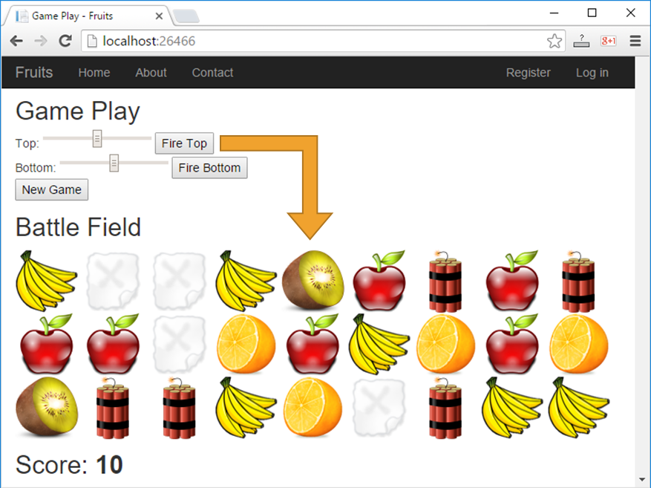 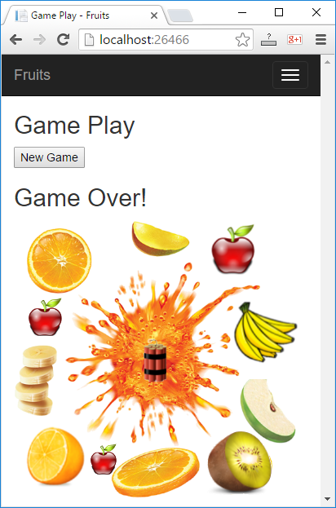

1. Във Visual Studio създайте **ново ASP.NET MVC уеб приложение** с език C#. Добавете нов проект от [Solution Explorer] 🡪 [Add] 🡪 [New Project…] . Дайте смислено име, например “Fruits-Web-Game”:

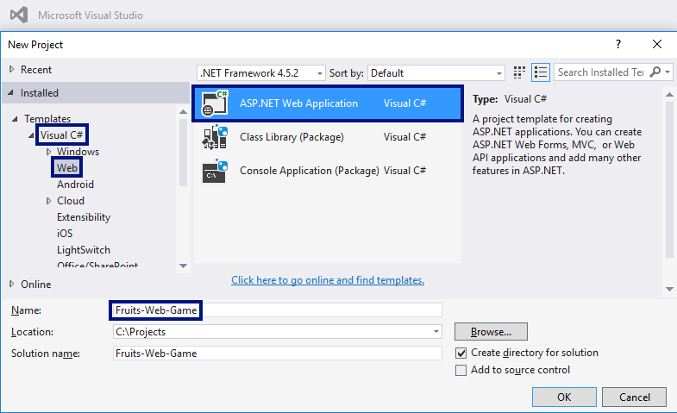

Изберете тип на уеб приложението “**MVC**”:

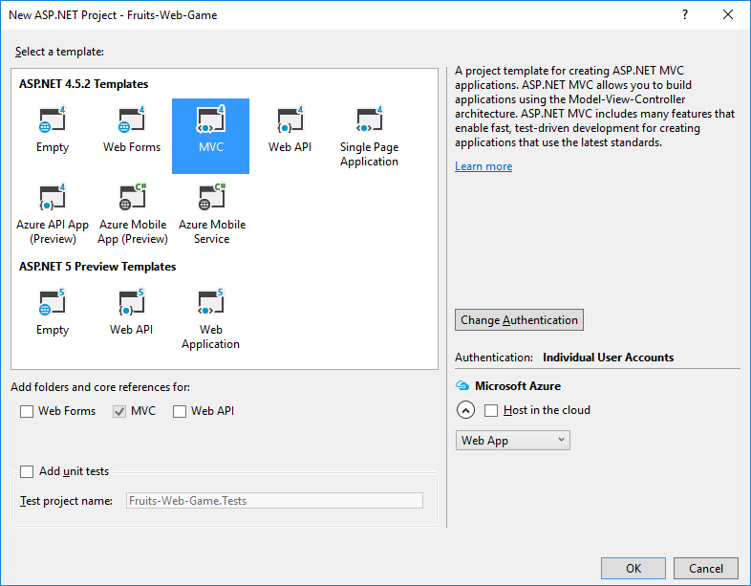

1. Сега създавайте **контролите за играта**.

Целта се да добавите **скролиращи ленти** (scroll bars), с които се играчът се прицелва, и бутона за старт на **нова игра**. Редактирайте файла Views/Home/Index.cshtml. Изтрийте всичко и въведете кода от картинката:

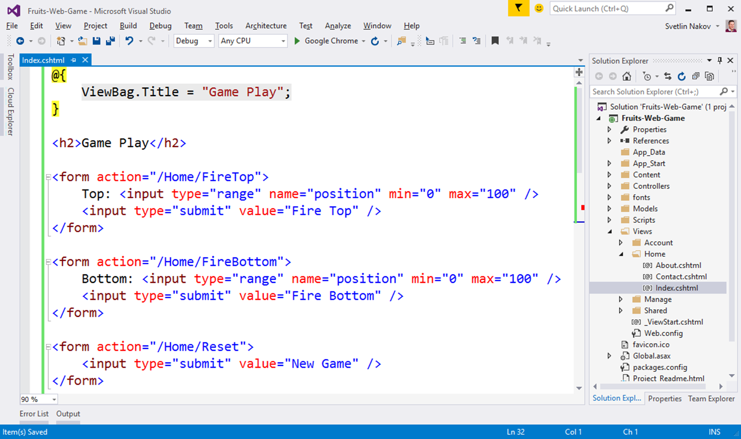

Този код създава уеб форма <form> със скролер (поле) “position” за задаване на число в интервала [0…100] и бутон **[Fire Top]** за изпращане на данните от формата към сървъра. Действието, което ще обработи данните, се казва “/Home/FireTop”, което означава метод “FireTop” в контролер “Home”, който се намира във файла “HomeController.cs”. Следват още две подобни форми с бутони **[Fire Bottom]** и **[New Game]**.

1. Сега трябва **да подготвите плодовете** за рисуване в изгледа.

Добавете кода от картинката в контролера Controllers/HomeController.cs:

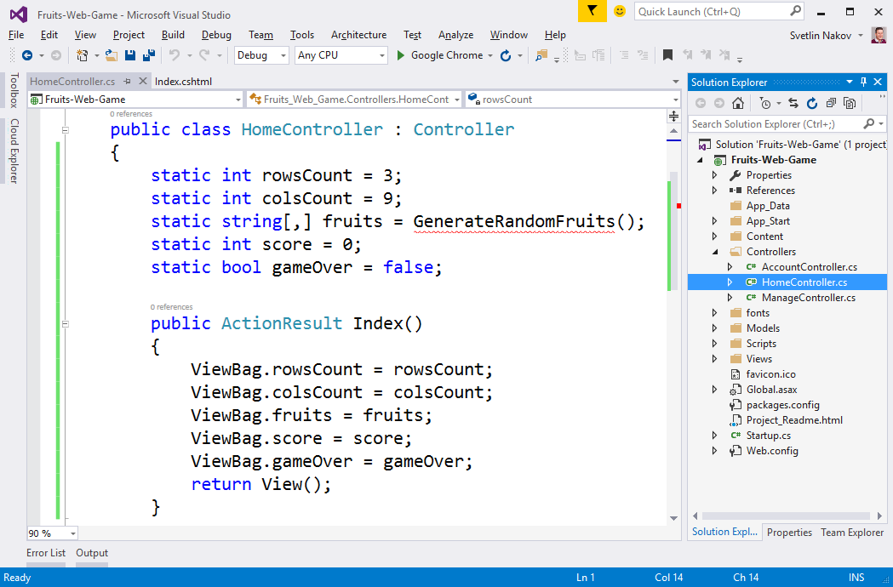

Горният код дефинира полета за **брой редове**, **брой колони**, за **таблицата с плодовете** (игралното поле), за натрупаните от играча **точки** и информация дали играта е активна или е **свършила**. Игралното поле е с рамери 9 колони на 3 реда и съдържа за всяко поле текст какво има в него: **apple**, **banana**, **orange**, **kiwi**, **empty** или **dynamite**.

Главното действие Index() подготвя игралното поле за чертане като записва във ViewBag структурата елементите на играта и показва изгледа, който ги чертае в страницата на играта в уеб браузъра.

1. Генерирайте **случайни плодове**.

За да генерирате случайни плодове трябва да напишете метод GenerateRandomFruits() с кода от картинката по-долу. Този код записва в таблицата (матрицата) fruits различни картинки и така изгражда игралното поле. Във всяка клетка от таблицата се записва една от следните стойности: **apple**, **banana**, **orange**, **kiwi**, **empty** или **dynamite**.

Попълването на игралното поле (9 колони с по 3 реда) става с два вложени for-цикъла (за ред и за колона).

За да се генерират случайни плодове за всяка клетка се генерира **случайно число** между 0 и 8 (вж. класа [Random()](https://msdn.microsoft.com/en-us/library/system.random.aspx) в .NET). Ако числото 0 или 1, се слага **apple**, ако е между 2 и 3, се слага **banana** и т.н. Ако числото е 8, се поставя **dynamite**. Така плодовете се появяват 2 пъти по-често отколкото динамита.

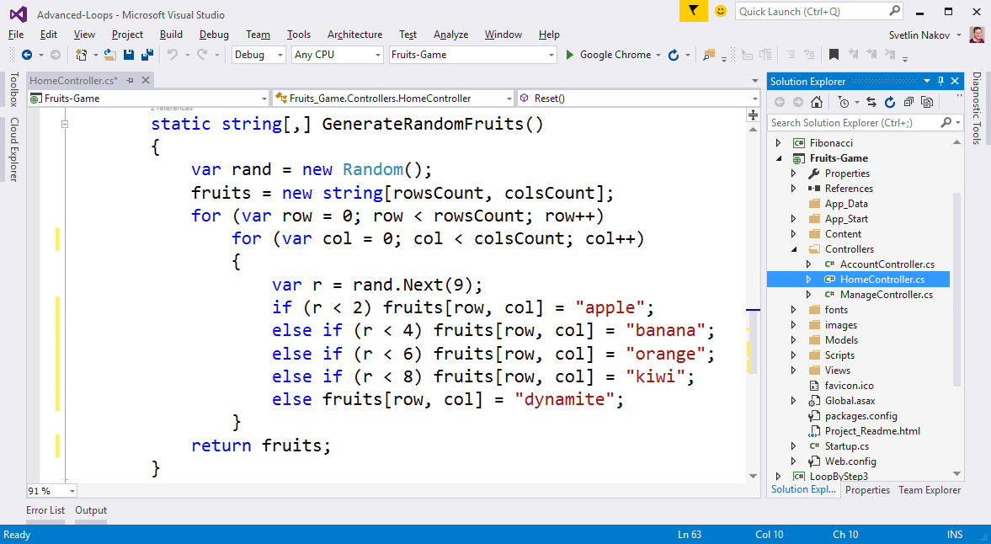

1. **Добавете картинките** за играта.

От **[Solution Explorer]** направете папка “images” в коренната директория на проекта. Използвайте менюто **[Add]** 🡪 **[New Folder]**.

Сега добавете **картинките** за играта (те са част от заданието за домашно). Копирайте ги от Windows Explorer и ги поставете в папката “images” в **[Solution Explorer]** във Visual Studio с **copy / paste**.

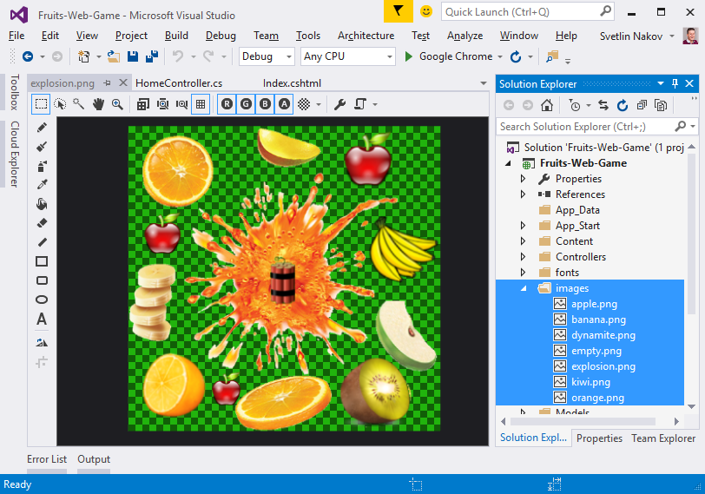

1. Чертане на плодовете в Index.cshtml

За да **начертаете игралното поле** с подовете, трябва да завъртите **два вложени цикъла** (за редовете и за колоните). Всеки ред се състои от 9 на брой картинки, всяка от които съдържа **apple**, **banana** или друг плод или празно (**empty**) или динамит (**dynamite**). Картинките се чертаят като се отпечата HTML таг за вмъкване на картинка от вида на <img src="/images/apple.png" />. Девет картинки се подреждат една след друга на всеки от редовете, а след тях се преминава на нов ред с <br />. Накрая се отпечатват точките. Ето как изглежда кодът:

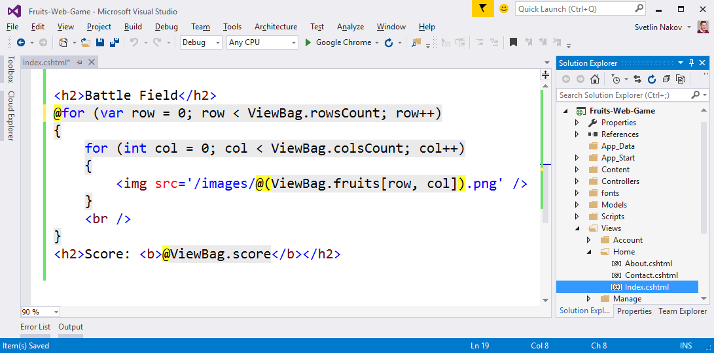

Обърнете внимание на жълтите символи @ – те служат за превключване между езика **C#** и езика **HTML** и идват от **Razor** синтаксиса за рисуване на динамични уеб страници.

1. Нагласете текстовете във файла /Views/Shared/_Layout.cshtml. Заменете “My ASP.NET Application” с по-подходящи текстове, например “**Fruits**”:

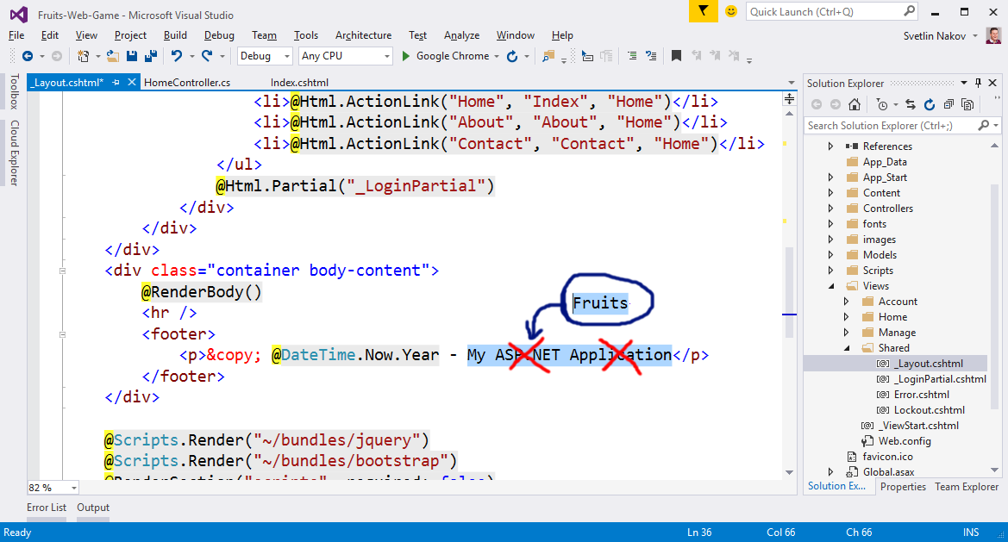

1. Стартирайте проекта с **[Ctrl+F5]** и му се порадвайте. Очаква се да бъде генерирано случайно поле с плодове с размери 9 на 3 и да се визуализира в уеб страницата с картинки:

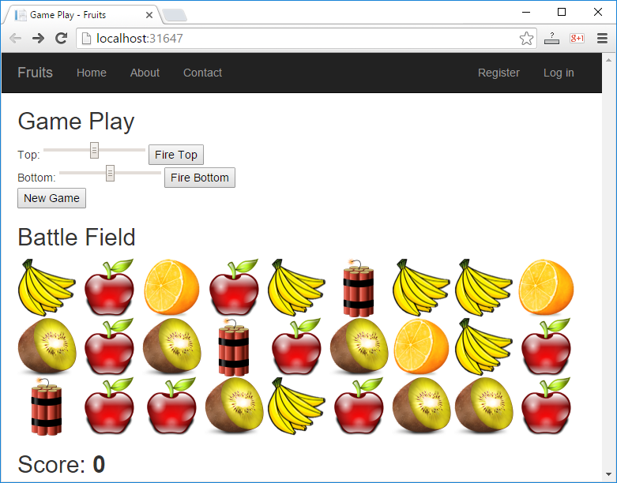

1. Добавете действията [**New Game**] и [**Fire Top**] / [**Fire Top**] в контролера “HomeController.cs”:

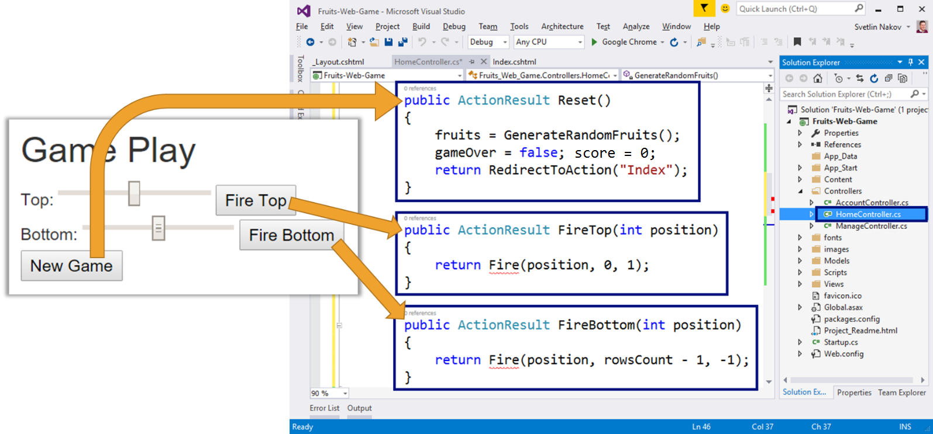

Горният код дефинира три действия:

* Reset() – генерира новo случайно поле, нулира точките и прави играта валидна (gameOver = false).
* FireTop(position) – стреля по ред 0 на позиция position (число от 0 до 100). Извиква се стреляне в посока **надолу** (+1) от ред 0 (най-горния).
* FireBottom(position) – стреля по ред 2 на позиция position (число от 0 до 100). Извиква се стреляне в посока **нагоре** (-1) от ред 2 (най-долния).

1. Имплементирайте "стрелянето" – метода Fire(position, startRow, step):

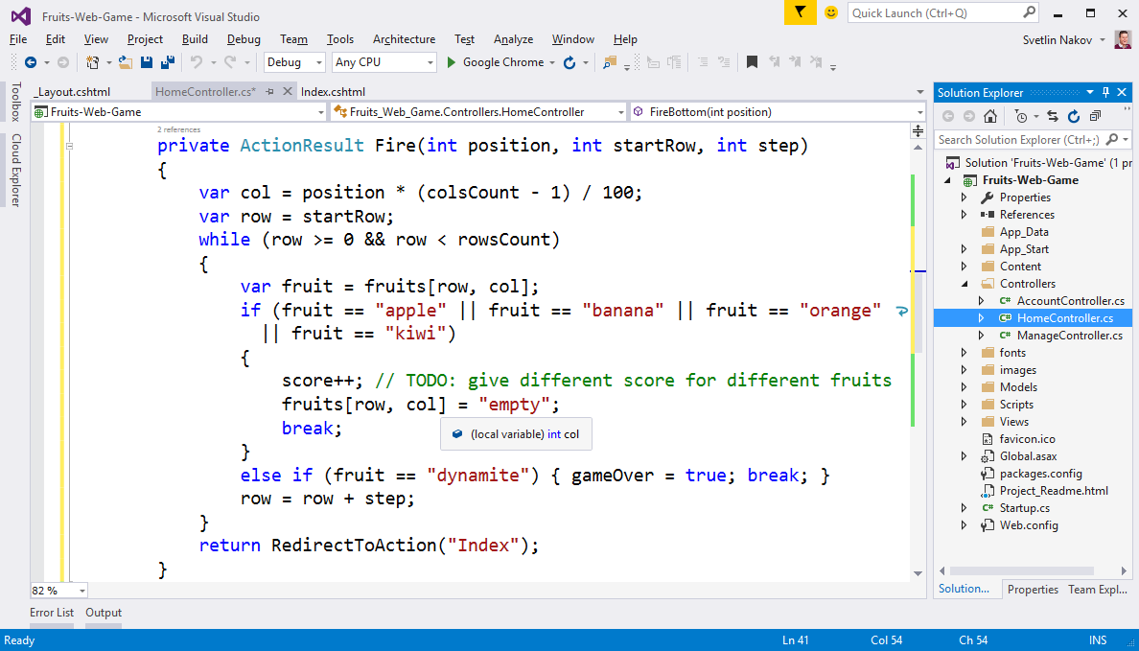

1. Тествайте какво работи до момента:

* Нова игра
* Стреляне отгоре
* Стреляне отдолу.

1. Имплементирайте "Край на играта":

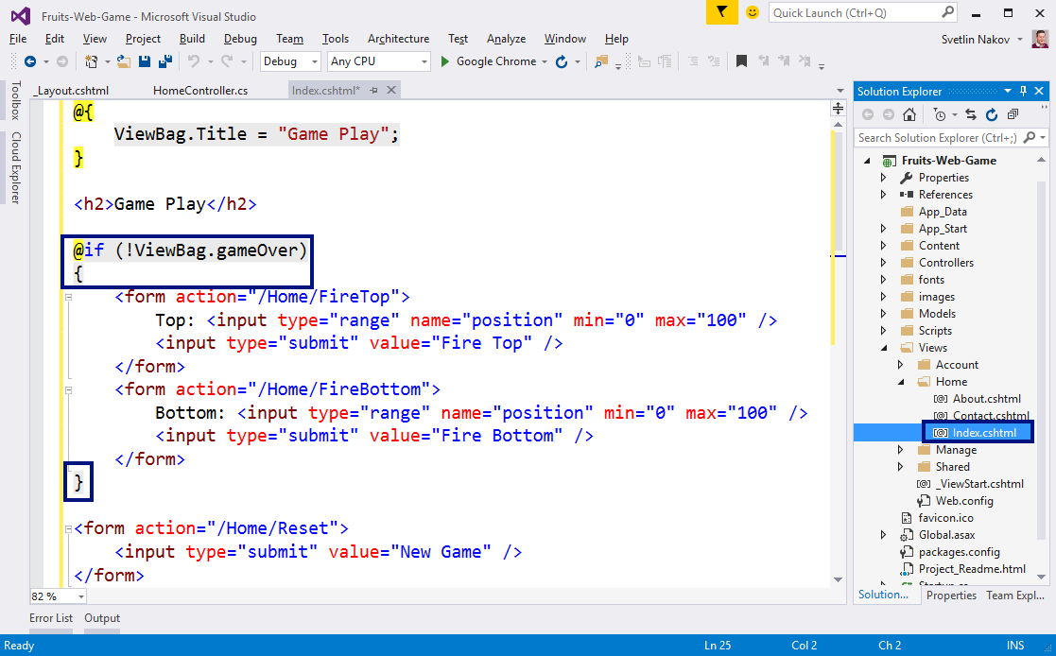

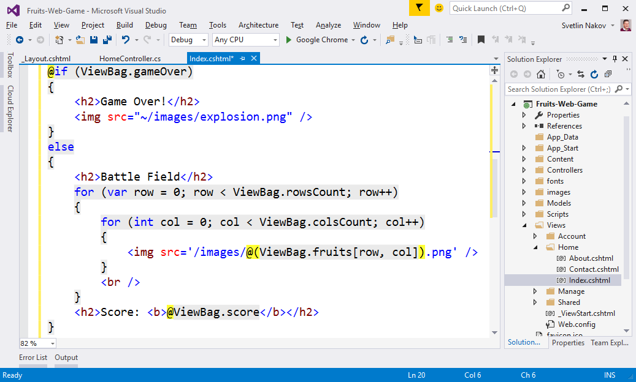

1. Стартирайте и тествайте:

